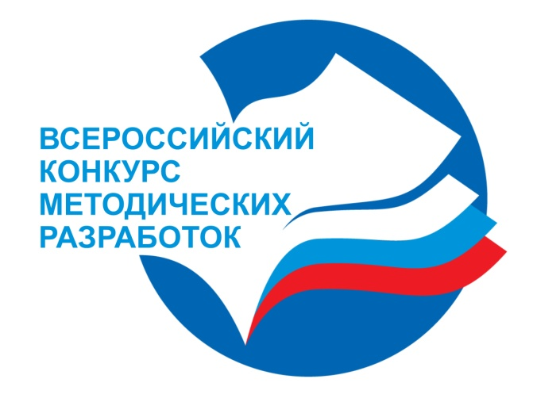

В Нижнекамске провели Всероссийские конкурсы методических разработок

Накануне празднования Дня России в Нижнекамске подведены итоги двух Всероссийских методических конкурсов.
ГАПОУ «Нижнекамский агропромышленный колледж» во втором полугодии 2015-2016 учебного года организовал:
-II-ой Всероссийский конкурс методических разработок преподавателей дисциплин общепрофессионального цикла, преподавателей междисциплинарных курсов профессиональных модулей, мастеров производственного обучения ПОУ СПО Российской Федерации и Республики Татарстан «Инновационные технологии при обучении дисциплинам общепрофессионального цикла и профессиональным модулям» (113 конкурсных работ, 137 участников из 44 профессиональных образовательных организаций РФ и РТ);
-I-ый Всероссийский конкурс методических разработок преподавателей дисциплин общего гуманитарного и социально-экономического учебного цикла (ОГСЭ) ПОО СПО Российской Федерации и Республики Татарстан (102 конкурсные работы, 125 участников из 28 образовательных организаций РФ и РТ).
Всероссийские конкурсы методических разработок проводились в рамках реализации государственной программы «Развитие образования и науки Республики Татарстан на 2014-2020 года», в соответствии с планом работы Некоммерческого партнерства «Совет директоров образовательных учреждений СПО Республики Татарстан» на 2015-2016 учебный год, планом научно-методической работы ГАПОУ «Нижнекамский агропромышленный колледж» на 2015-2016 учебный год. Инициатором и организатором конкурса является ГАПОУ «Нижнекамский агропромышленный колледж».
Целью Конкурсов является выявление творчески работающих преподавателей общепрофессиональных дисциплин и профессиональных модулей, преподавателей дисциплин цикла ОГСЭ, а также мастеров производственного обучения ПОУ СПО РФ и РТ, эффективно использующих инновационные технологии в профессиональной деятельности.
Представлена широкая география городов Российской Федерации, Республики Татарстан. В Конкурсах было рассмотрено 215 методических разработок, приняли участие 262 участника из более 60 образовательных организаций РФ. Активными участниками стали преподаватели из г.Санкт-Петербург, г.Пермь, г.Челябинск, г.Канск, г.Киров, г.Уфа, г.Самара, г.Ульяновск, г.Красный Сулин (Ростовская область), с.Александровское (Ставропольский край), г.Ставрополь, с.Шаран ( Республика Башкортостан), г.Мурманск, г.Ялуторовск (Тюменская область), г. Торбеево (Республика Мордовия), г.Екатеринбург, г.Сосновка (Кировская область), практически всех городов Республики Татарстан.
Отмечаем, что данные конкурсы предоставляют широкие возможности преподавателям для обмена педагогическим опытом (особенно общепрофессионального цикла, мастерам производственного обучения). Жюри и Организаторы Всероссийских конкурсов благодарят всех Участников за интерес, проявленный к Конкурсам, желание поделиться педагогическим опытом, систематизировать все накопленные материалы о своих профессиональных достижениях!
Конкурсы проводились по номинациям, указанным в Положениях.
По итогам работы Жюри определило победителей и призеров Конкурсов в каждой номинации. Изданы приказы по НП «Совет директоров образовательных учреждений СПО Республики Татарстан», ГАПОУ «Нижнекамский агропромышленный колледж» об итогах прошедших конкурсов (приложение 1,2).
Информационное обеспечение Конкурса проводится путем размещения материалов на сайте многофункциональной информационной системы «Информио» http://www.informio.ru/, сайтах ГАПОУ «Нижнекамский агропромышленный колледж» www.apkcollege.com в разделе «Новости», на сайте http://distan.apkcollege.com/ .
Оргкомитет и Жюри Конкурсов рекомендуют руководителям учебных заведений довести итоги Всероссийских конкурсов методических разработок до сведения коллективов и изыскать возможности для поощрения преподавателей, отмеченных приказом.
Для Участников Конкурсов сообщаем также мнения и рекомендации Оргкомитета и Жюри о конкурсных работах:
-Жюри отмечает высокую методическую составляющую представленных работ, их научность, практикоориентированность, направленность на формирование профессиональных и общих компетенций у студентов, интересные содержания материалов;
-Высокая творческая активность как отдельных Участников, так и профессиональных образовательных организаций;
В качестве замечаний Жюри отмечает следующее:
-Не всегда внимательно изучены Положения (по Положению необходимо отправить не менее двух уроков (занятий), однако в части работ Участники представили разработки только одного урока (занятия)). Тоже касается и номинации с презентациями.
-Не всегда в представленных разработках уроков или занятий выполняется требование в обязательности наличия презентаций, не выполняются дидактические требования к разработке презентаций.
-Встречаются орфографические и пунктуационные ошибки, графические ошибки в чертежах и технологических картах.
-Не все внимательны в выборе номинации Положения, что вызвало необходимость переноса материалов Участников в соответствующую номинацию.
Коллеги! Безусловно, Вы все – победители. Все Участники Конкурсов получили Сертификаты Участников.
Победителям и призерам Всероссийских конкурсов будут отправлены Дипломы за I-II-III место. Интересные, по мнению Жюри, работы будут отмечены также Дипломами за победу в номинации «Эффективное использование инновационных технологий». Срок отправки Дипломов – с 14 июня 2016 года.

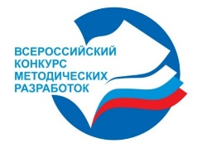
Дальнейших творческих успехов!

